Řešení:
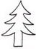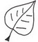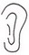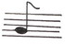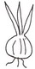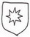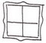
S L U N C E S L O
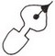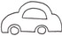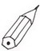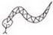
S P A T Z A
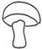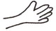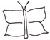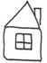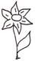
H R O M A D K U
K L A D
Slunce šlo spát, za hromádku klád .......

